**EJ Instalación ODOO Comunity**

1. **Descargar el instalador**

Acceder a <https://www.odoo.com/es_ES/page/download> y descargar la versión de Odoo 16 para Windows.  
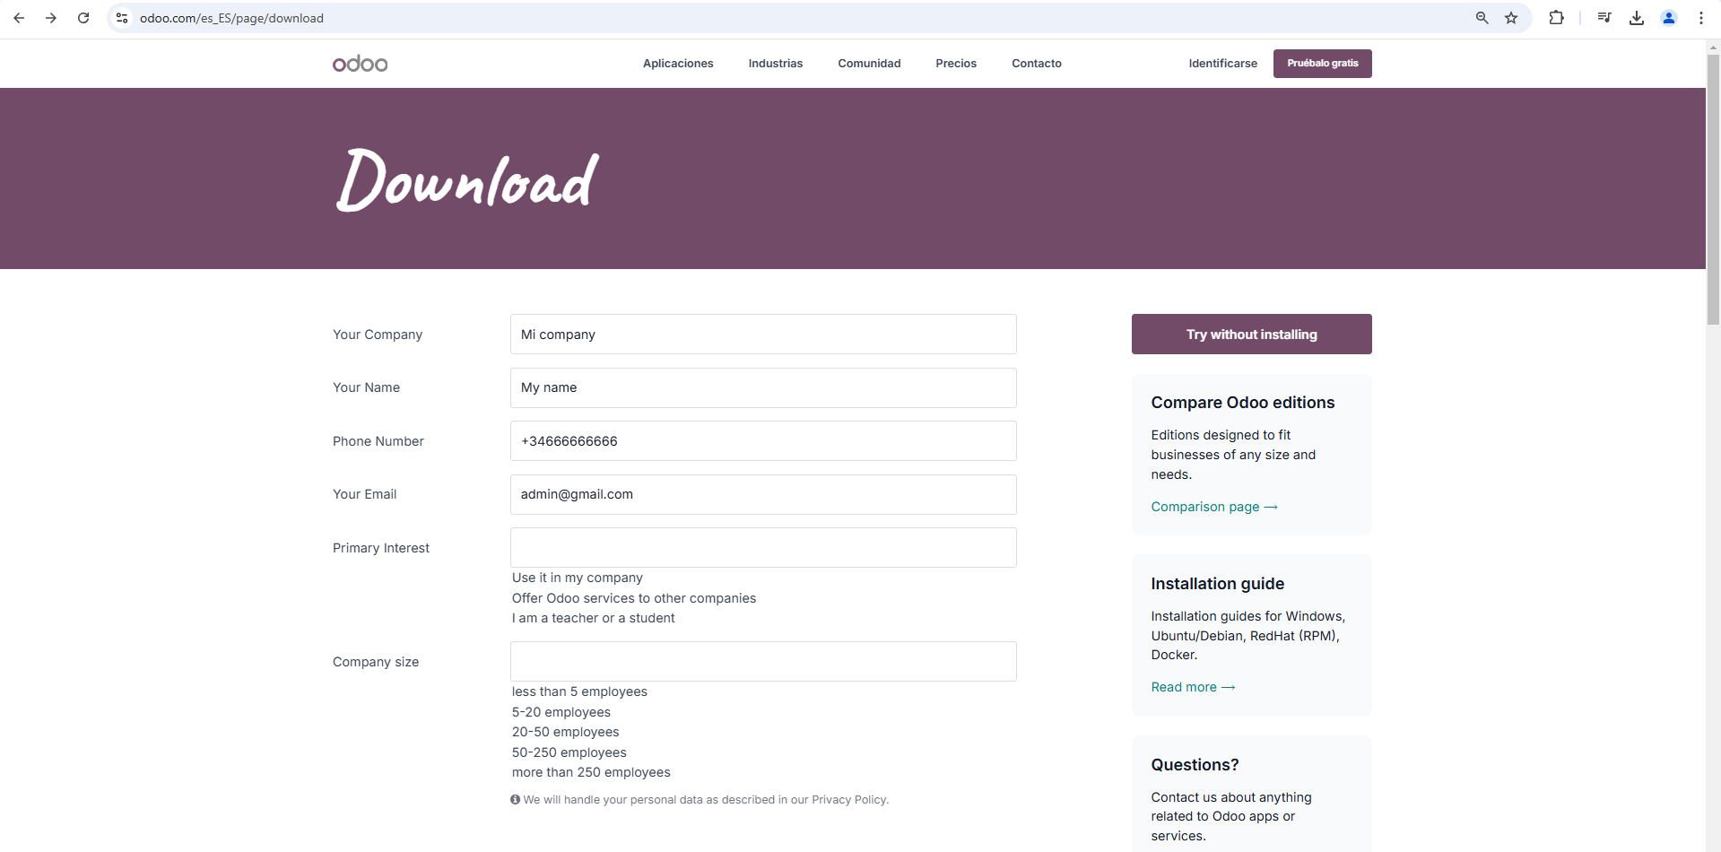  
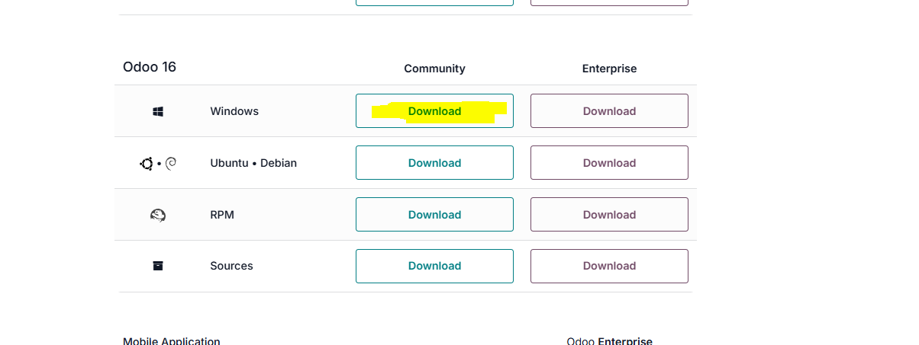

1. **Instalación de Odoo.**

Elección de las herramientas a instalar.

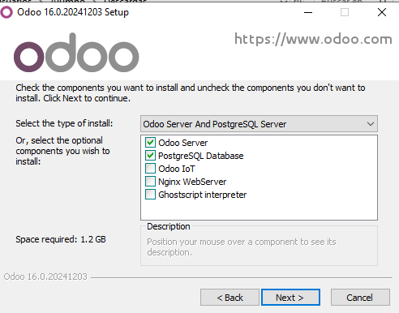

Configuración de PostgreSQL

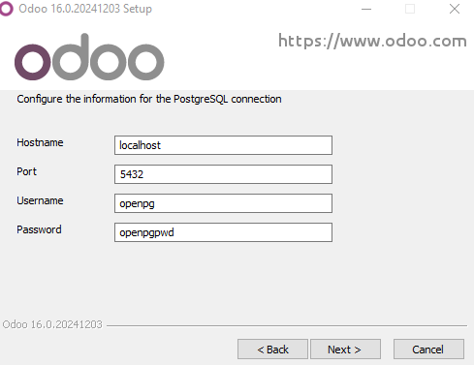

Configuración de la BBDD

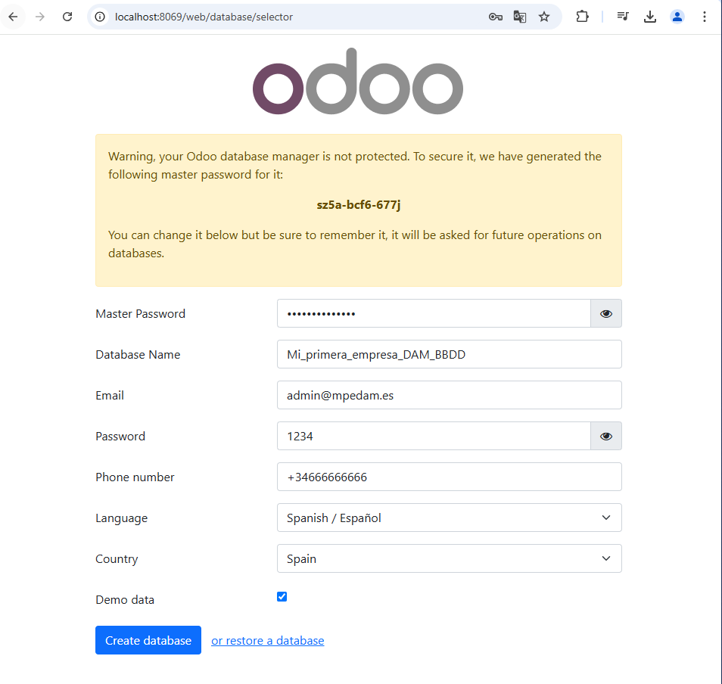

1. **Acceso a Odoo.**

Acceso a la BBDD  
 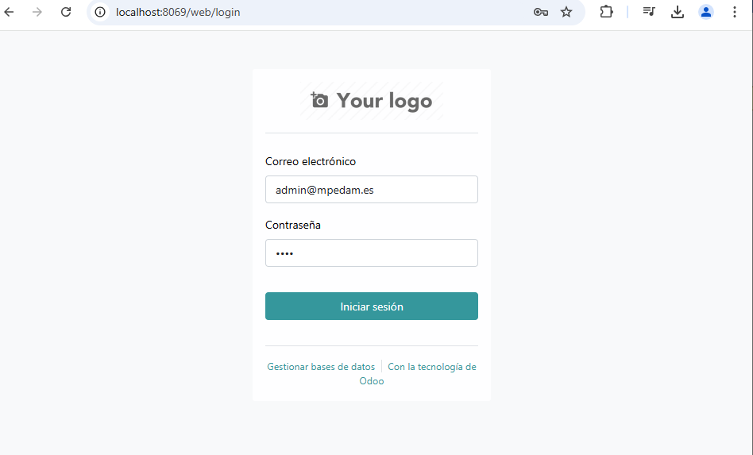

Navegación por las distintas herramientas

